认证审核报告审批页
项目编号 | 0136-2021-EO-2022
受审核方名称 | 北京中联太信科技有限公司
注册地址 | 北京市昌平区科技园区超前路9号B座2247室
经营地址 | 北京市朝阳区东四环中路82号金长安大厦C座2115室
审核类型 | E：监督第1次 O：监督第1次
认证范围 | E:电力系统绝缘水平在线监测装置、电流监测分析系统的研发销售及服务、水处理设备的销售及服务所涉及场所的相关环境管理活动。  O:电力系统绝缘水平在线监测装置、电流监测分析系统的研发销售及服务，水处理设备的销售及服务所涉及场所的相关职业健康安全管理活动。
服务认证等级（适用时） | □十星级□九星级 □八星级 □七星级 □六星级  □五星级 □四星级 □三星级 □达标级
评审人员签字 | 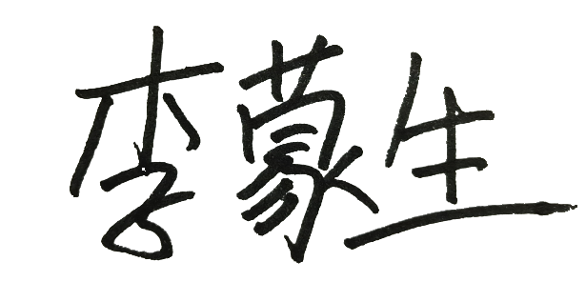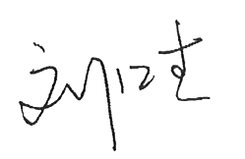
认证决定结论 | ■案卷符合要求，可以认证注册/保持  □案卷不符合要求，不可以认证注册/保持
认证决定人员签字 |  | 日期 | 2022-6-17
机构总经理审批意见 | ■认证流程符合要求，可以认证注册/保持  □认证流程不符合要求，不可以认证注册/保持
总经理签字 | 

